附件3
場地使用計畫書（綱要）
- 活動名稱
- 活動時間
- 活動地點
- 主、承辦單位（或負責人）
- 活動內容及流程（含目的與效益）
- 參與人數（活動規模）
- 人力配置及分工（單一窗口聯絡人員及聯絡方式）
- 緊急應變與安全維護規劃：相關必要保險計畫(後附保單影本)、緊急應變編組及權責、安全工作人員配置及規劃
- 場地維持：進、撤場場地配置圖(施工範圍與遊客行走動線)、活動期間佈置圖（依實際需要規劃攤位區(帳篷與招牌型式)、服務台、醫療站、流動廁所、垃圾丟置區等）、清潔工作人員配置及規劃
- 交通維持：場內交通維持方式、場外交通維持方式、交通維持人員配置及規劃
- 用水用電使用規劃說明
- 資訊及通訊產品(軟體、硬體)使用規劃說明
- 相關核准文件證明影本(涉及民航、消防、建管、交通、衛生或集會遊行等)
- 其他(配合各場地須辦理事項)

向山位置說明圖：
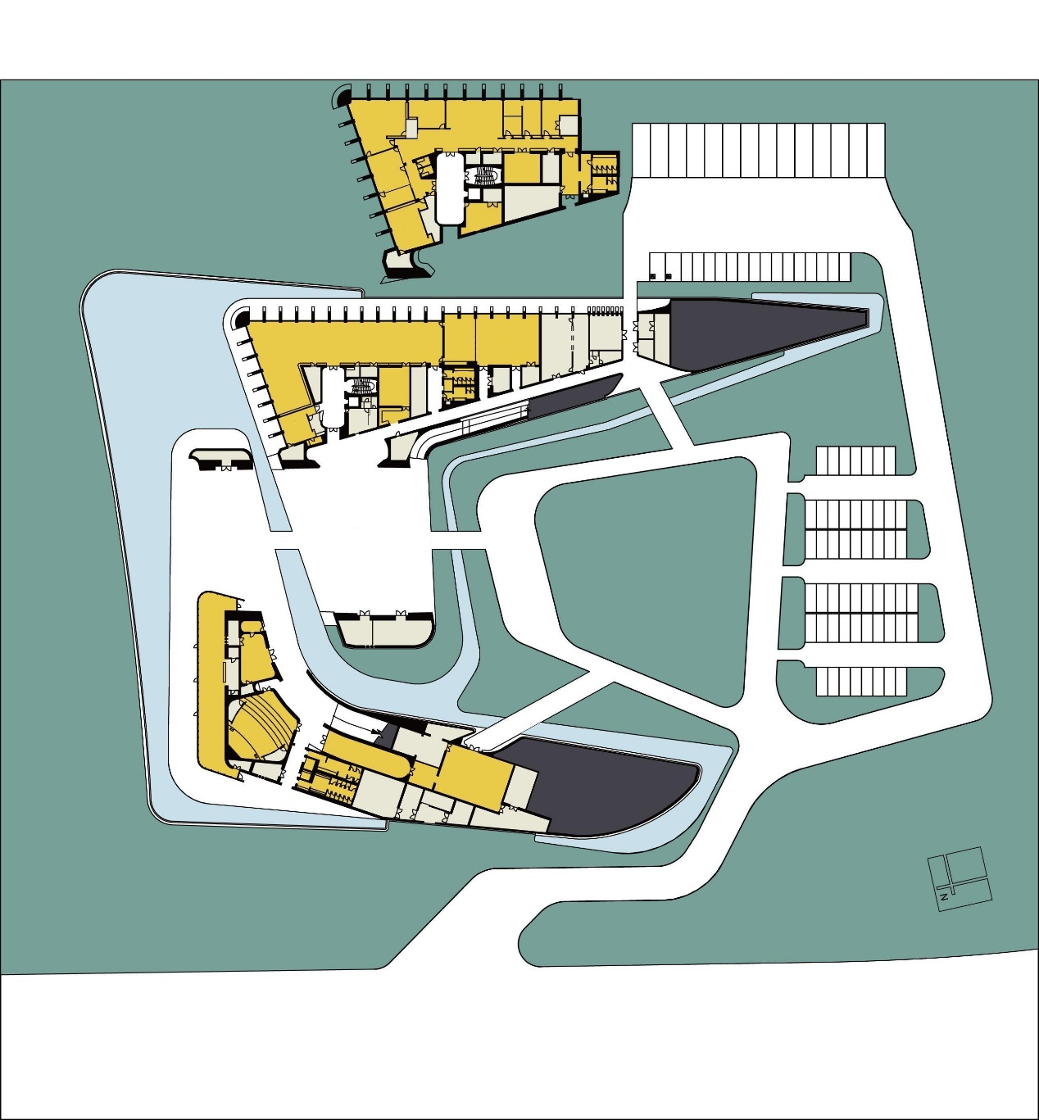
中庭
向山中央草皮廣場

範例說明：
進場佈置施工範圍
遊客行走動線

